ИНСТРУКЦИЯ
по голосованию на сайте PG.ER.RU

Дата начала голосования на сайте:
00:00 (по МСК) 24 мая 2021 года.

Дата окончания голосования на сайте:
20:00 (по местному времени) 30 мая 2021 года.

- С 24 мая по 30 мая 2021г. необходимо зайти в личный кабинет на сайте pg.er.ru и нажать кнопку «Хочу проголосовать».

- Авторизоваться на сайте через ЕСИА «Госуслуги» или MOS.RU, введя пароль от своего профиля и (в некоторых случаях) SMS-код.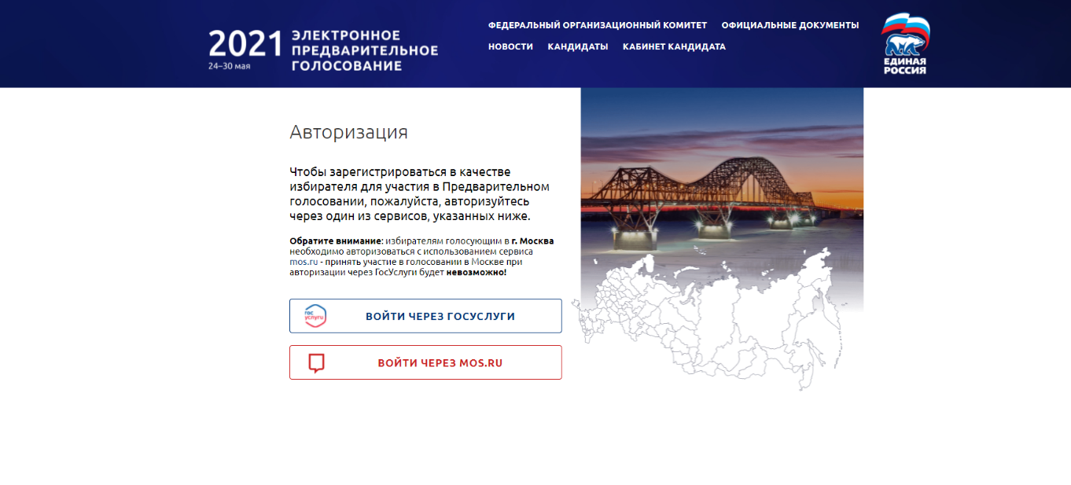
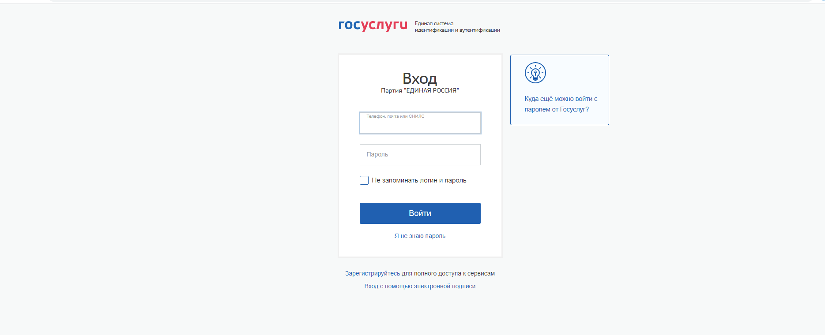
- Далее необходимо зайти в раздел «Бюллетени».
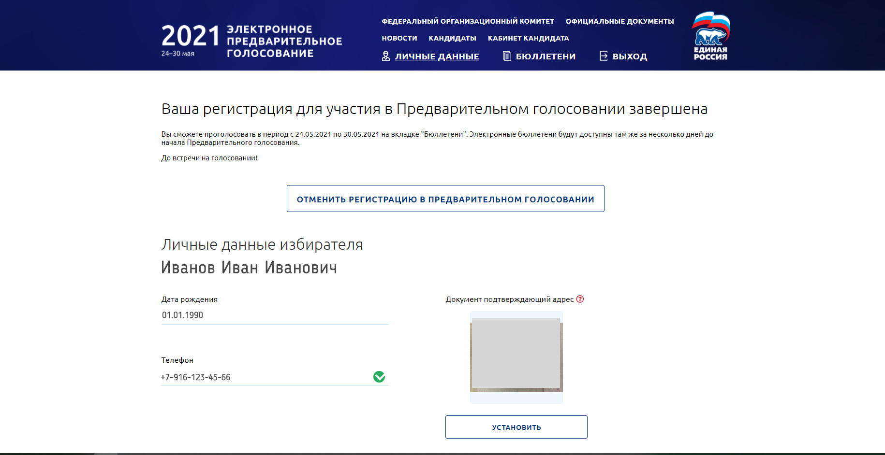
- Чтобы просмотреть данные о кандидатах, необходимо поочередно раскрыть бюллетени, нажав на галочку.
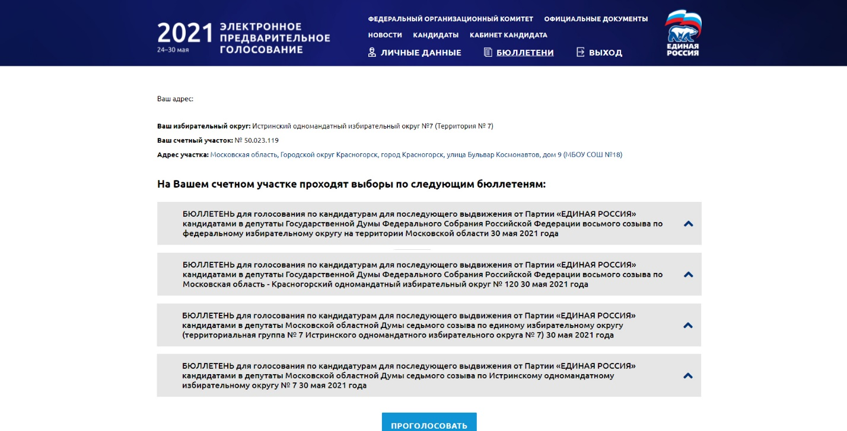
- Голосующий должен поставить галочки во всех бюллетенях и нажать кнопку «Проголосовать». Если галочки проставлены не во всех бюллетенях, то кнопка «Проголосовать» будет неактивна.
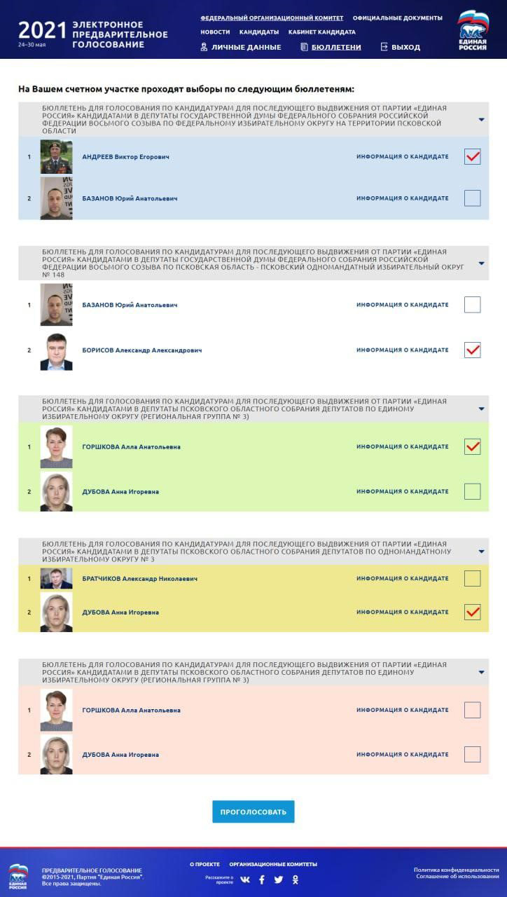
- Далее выбрать «Да» или «Нет» во всплывающем окне – «Вы уверены, что готовы отправить свой голос на Предварительном голосовании?»
- чтобы вернуться назад к бюллетеням, надо нажать «Нет».
- чтобы подписать бюллетень «электронным ключом» и отправить данные на сервер, надо нажать «Да».
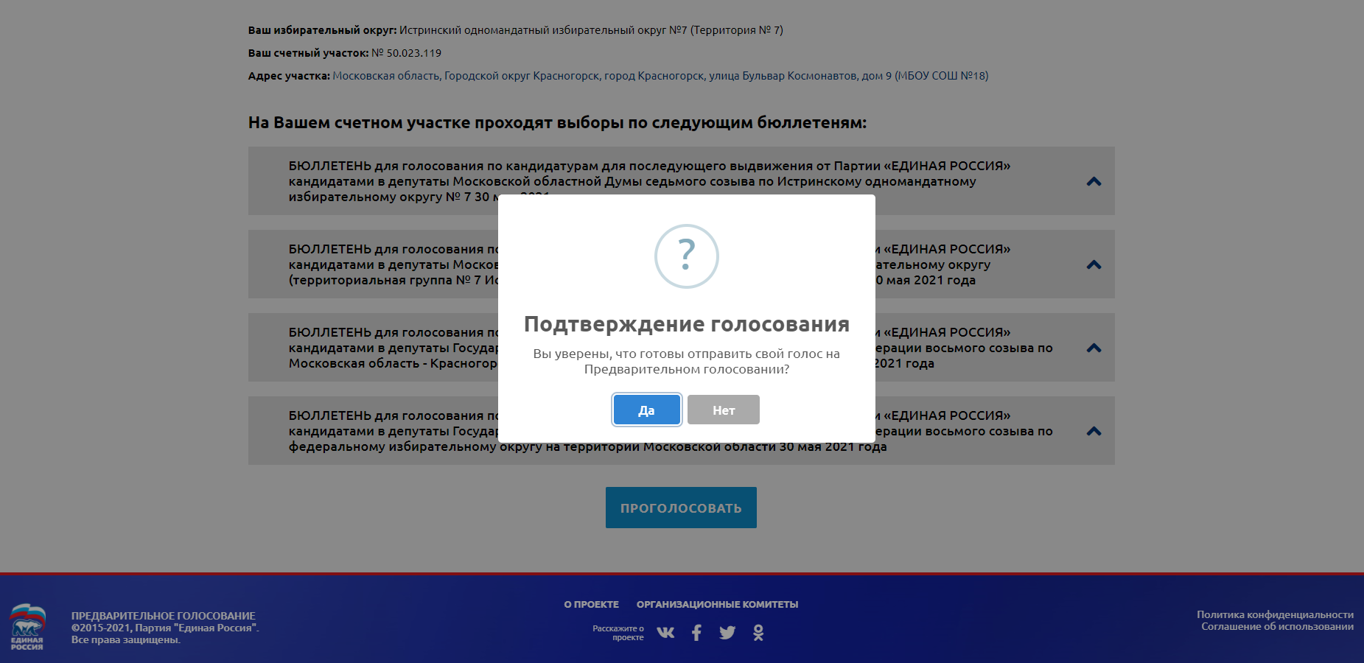
- После подтверждения голосования на странице появится уведомление – «Спасибо за ваш голос!».
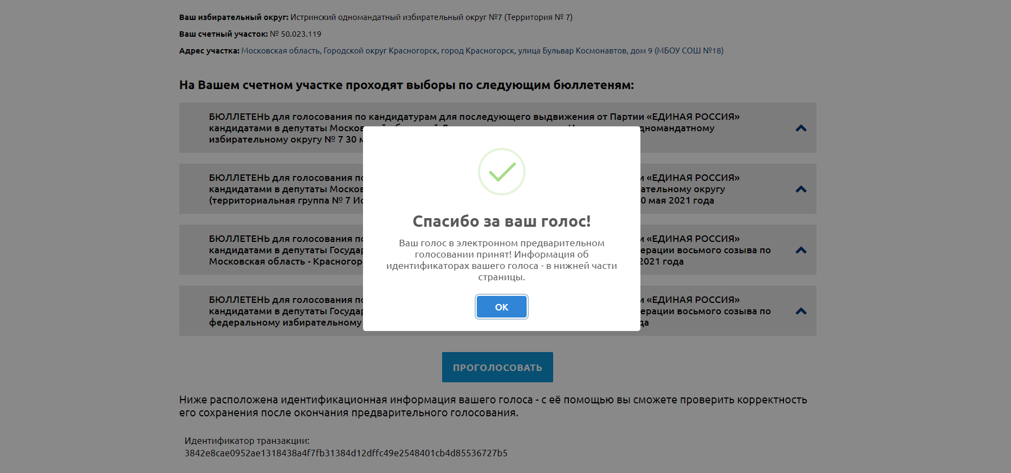
- После нажатия на кнопку «Ок», внизу страницы голосующий сможет найти информацию о голосовании и загрузить файл с идентификаторами, с помощью которых сможет проверить корректность сохранения голоса после окончания Предварительного голосования.
